**ИВТ1_2 Иванов Иван Андреевич**

Связь “Владелец-подчиненный”

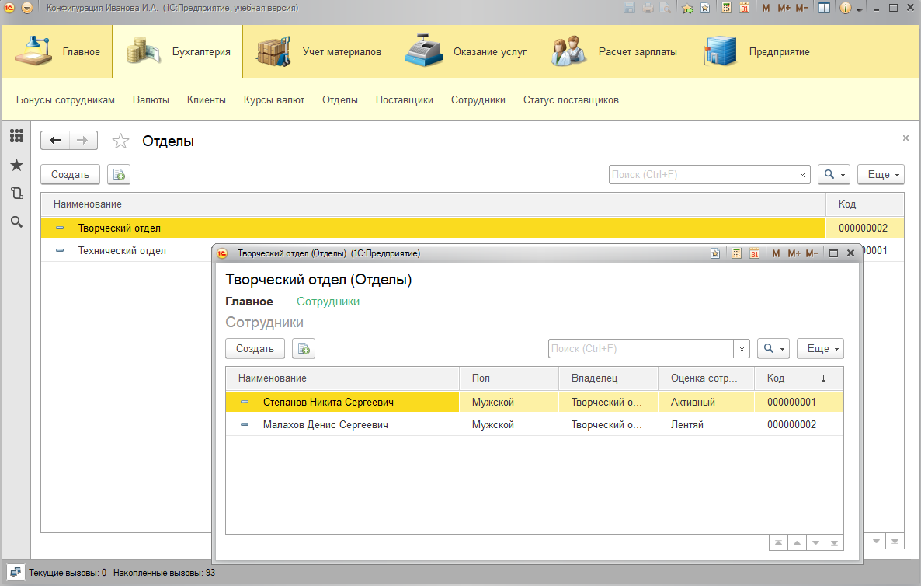

**Задание 1**

Регистр сведений “Курсы валют”

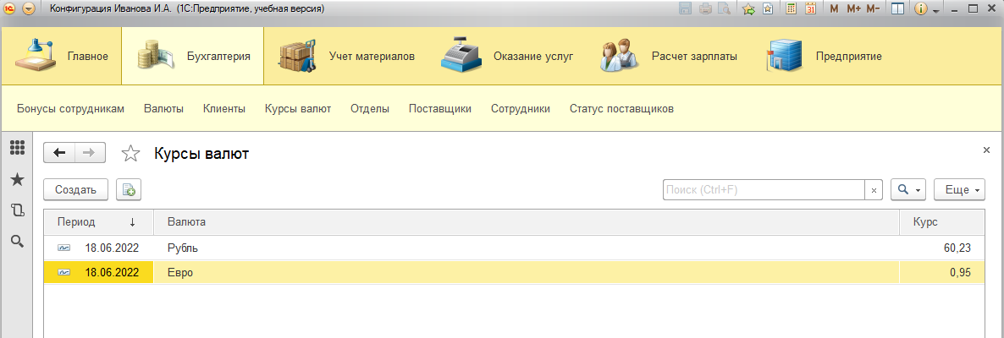

**Задание 2**

Справочник “Поставщики”

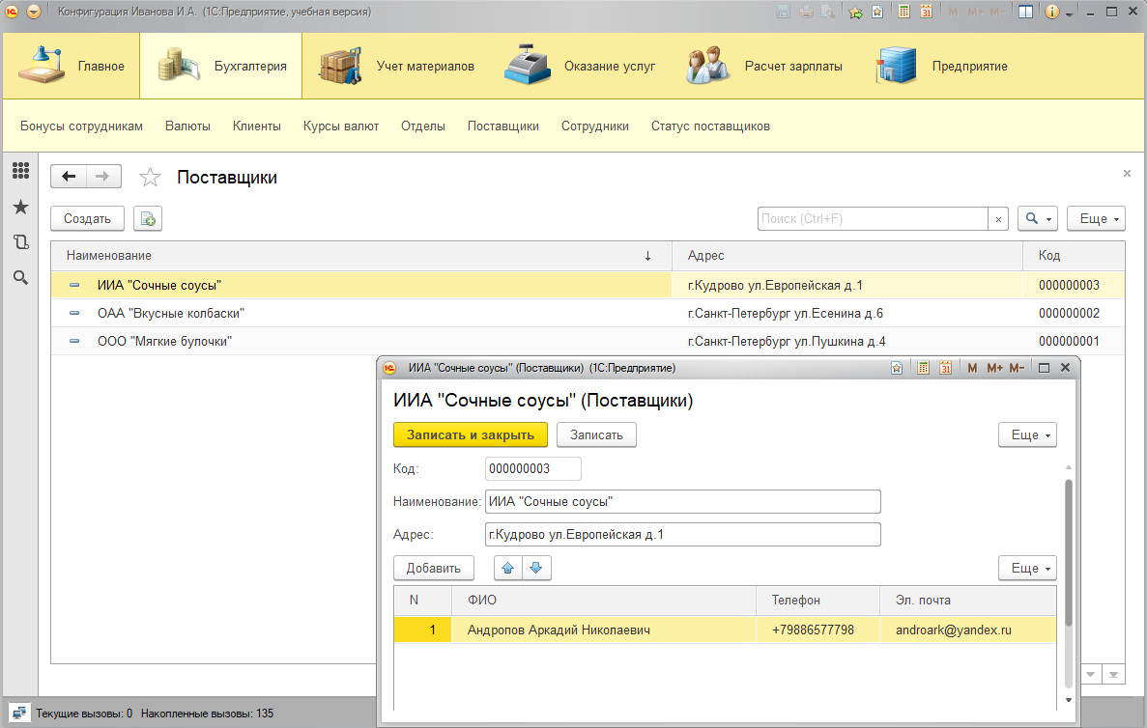

Регистр сведений “Статус поставщиков”

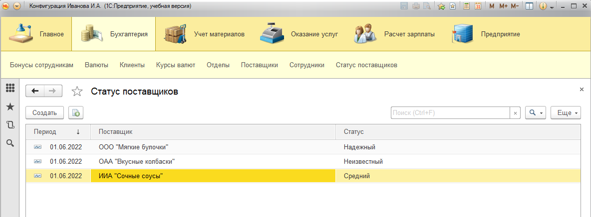

**Задание 3**

Регистр сведений Бонусы сотрудникам

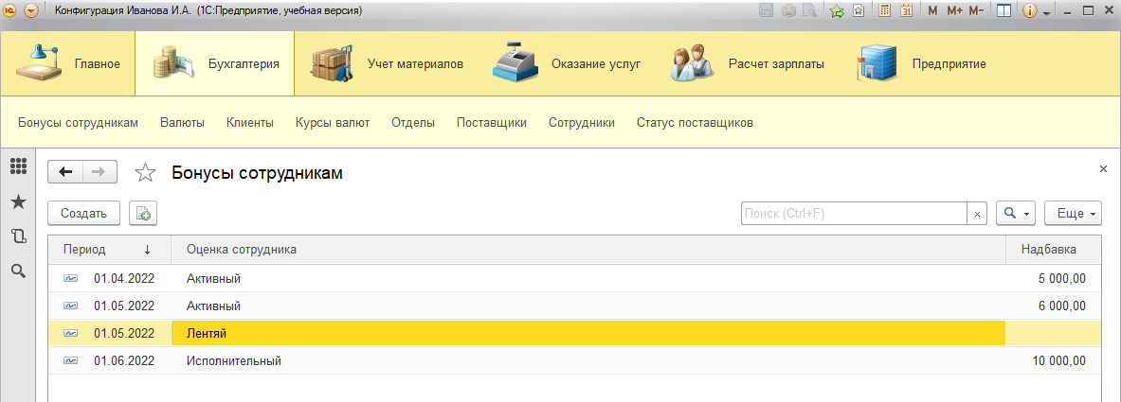

Обновленный справочник “Сотрудники”

